**MANUAL DE**

**INSTALAÇÃO**

***e configuração do software para para monitoramento de quartos de hotel***

Versão 1.0.0



COLOCAR LOGO WINDAS

***Winda’s***

**­­­**

**Co­­laboradores**

Gustavo Luz Barros

Gustavo Rizerio Sousa

Letícia da Fonseca Santos

Murilo do Nascimento Barros

Sara Letícia Nascimento dos Santos

Vinícius Pajor Marques

**Sumário**

// fazer sumário

***Introdução***

Esse manual foi elaborado para orientar a instalação do software e hardware para sistema de coleta de dados de temperatura e umidade de quartos de hotel. Iniciativa desenvolvida pelo grupo Winda’s, estudantes da faculdade de tecnologia São Paulo Tech School (SPTECH).

O documento reúne informações de referência para a instalação e configuração do kit de sensores DHT-11 e TRCT500, em conjunto com a plataforma institucional, trazendo um passo-a-passo que envolve etapas como: montagem do ambiente físico, roteiro de intalação, configuração dos equipamentos, além da coleta dos dados.

A solução é essencial para manter a qualidade do ambiente em quartos de hotéis, e manter um fluxo constante de hóspedes, tendo como perspectiva assegurar uma fidelidade elevada por parte dos mesmos.

***Informações Importantes***

Requisitos para a solução

* ***Kit Arduíno Uno***

Composto pela placa Arduíno Uno e os sensores DHT-11 e TCRT5000 para monitorar a temperatura, umidadade e proximidade.

* ***Hardware***

8GB de RAM

2GB de disco disponível

Processador I3 de 6º geração

1 Entrada USB 3.0 ou superior disponível

**\*Requisítos mínimos para o funcionamento da aplicação, recomendamos um processador i5 com 4 núcleos físicos e mais espaço disponível em disco.**

* ***Sistema Operacional***

Windows 10 ou superior

Ubuntu 18.0.4 ou superior

* ***Node.JS***

Node.JS instalado na versão LTS

* ***Arduíno IDE***

Arduíno IDE instalada na versão 1.8.19 ou superior

* ***Visual Studio Code***

Visua Studio Code atualizado em sua última versão

***Links de apoio***

**Node.JS:**

***https://nodejs.org/en/blog/release/v20.9.0***

**Arduíno IDE:**

[**https://www.arduino.cc/en/software**](https://www.arduino.cc/en/software)

**Código Arduíno**

[**https://github.com/Windas-s/Projeto-Windas/blob/main/arduino/SketchWindasSensorWithMINMAX/SketchWindasSensorWithMINMAX.ino**](https://github.com/Windas-s/Projeto-Windas/blob/main/arduino/SketchWindasSensorWithMINMAX/SketchWindasSensorWithMINMAX.ino)

**Visual Studio Code**

[**https://code.visualstudio.com/updates/v1_89**](https://code.visualstudio.com/updates/v1_89)

**Montando o ambiente físico**

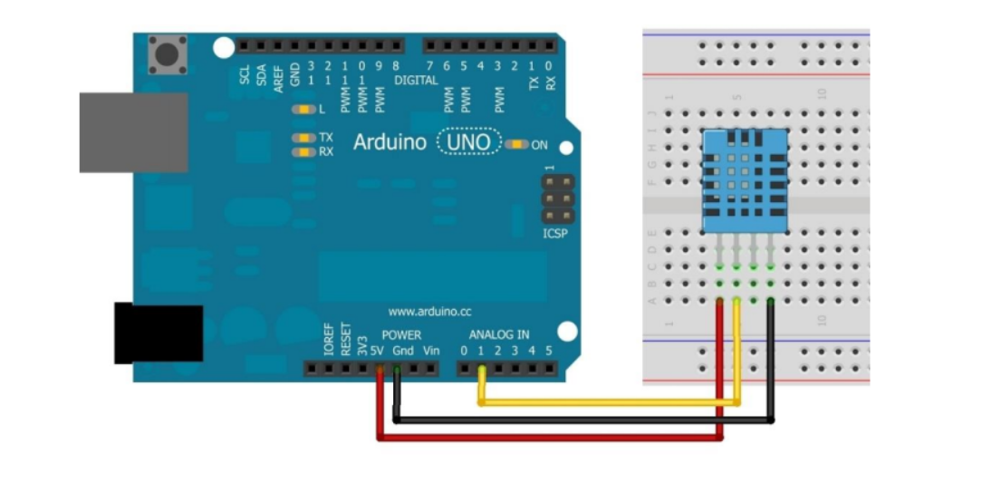**Montagem dos sensores na placa Arduíno Uno**

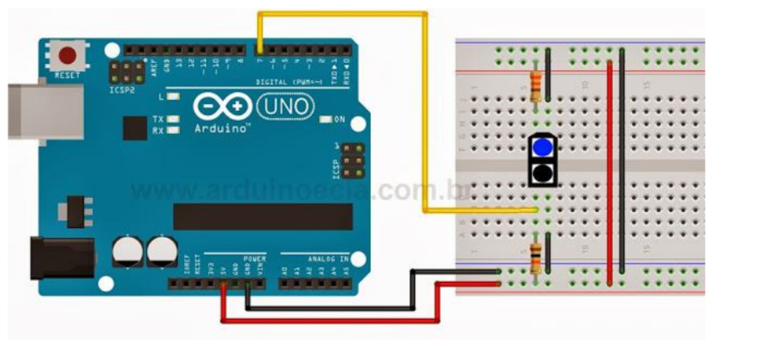Conexão do DHT-11 (Sensor de temperatura e umidade) com o Arduíno.

Conexão do sensor TCRT5000 (Sensor de proximidade) com o Arduíno.

//adicionar explicação mais detalhada sobre o passo a passo da ligação dos sensores com a placa

***Conexões***

Após realizar a conexão dos sensores com a placa Arduíno, garanta que, em seu hardware, tenha uma entrada USB 3.0 disponível, e faça a conexão da placa ao computador.

***Roteiro de instalação***

Preferencialmente utilize uma máquina recém formatada e com o Windows devidamente atu- alizado para a instalação da aplicação, evitando assim quaisquer conflitos de *hardware* e *software*.

***Instalação e Configuração da Arduíno IDE***

Após fazer a instalação do link disponibilizado nos links de apoio, execute o instalador e siga os seguintes passos:

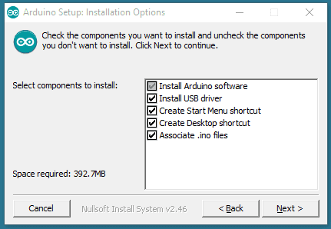

Selecione os componentes da instalação.

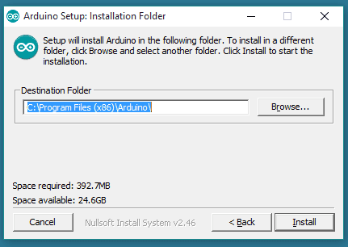Selecione o diretório em que a IDE será instalada e clique no botão “Install”.

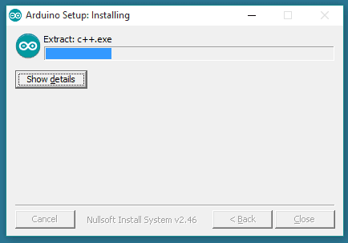

Instalação em progresso.

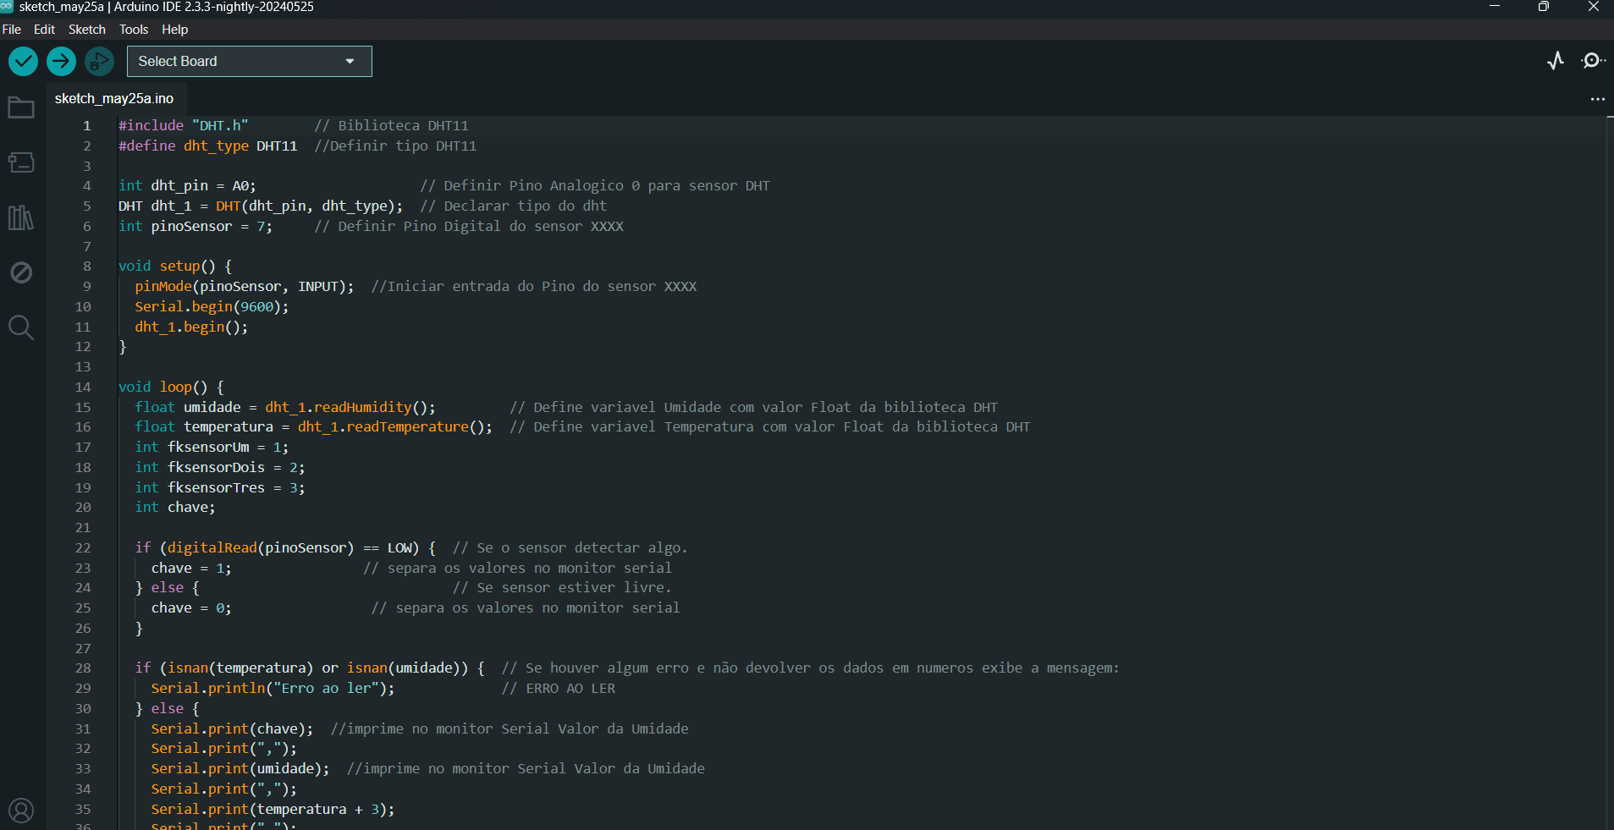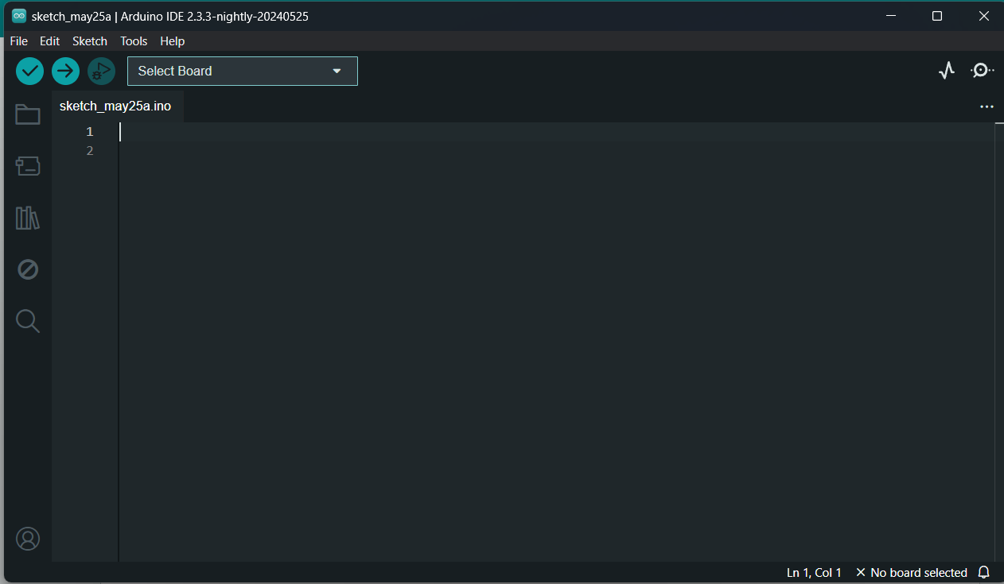Ao entrar nessa tela, insira o código que disponibilizamos na página de links importantes.

Após isso, importe o código para a placa Arduíno selecionada e encerre a IDE.

***Instalação Visual Studio Code***

Entre no endereço disponibilizado na página de links rápidos e faça a instalação do Visual Studio Code baseado no seu sistema operacional.

Ao executar o instalador:

Aceite os termos do Acordo de Licença

Selecione as tarefas adicionais

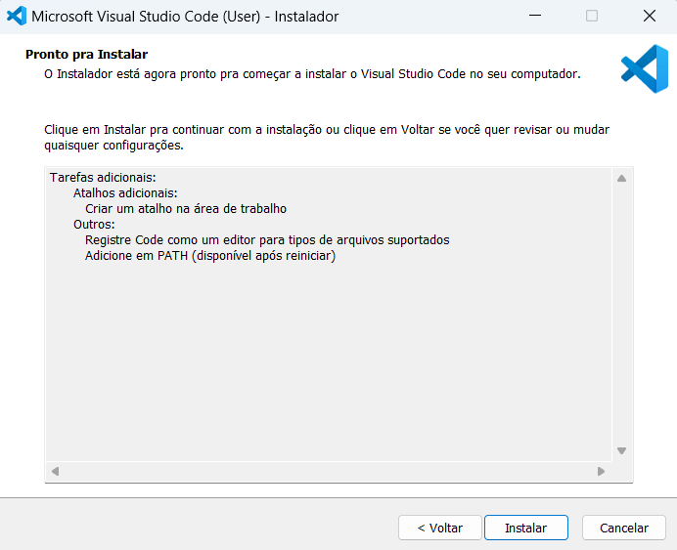

Clique em “Instalar” e finalize a instalação

***Instalação Node.Js***

Tela inicial do site oficial do Node.js. Na parte superior da tela encontra-se o cabeçalho da página com o fundo em preto e texto em branco. O logotipo do Node.js está centralizado no cabeçalho e abaixo estão dispostos horizontalmente os tópicos: “Home, About, Downloads, Docs, Get Involved, Security, Certification e News”. Uma seta abaixo do tópico Downloads indica que essa é a aba selecionada. No canto direito do cabeçalho há um retângulo com fundo branco, que demonstra o progresso da instalação do pacote do Node.js. Ao redor desse retângulo há uma borda vermelha que indica que ele está em destaque, bem como uma seta vermelha apontando para ele. Dentro desse retângulo, em sua parte superior há o título “Downloads” escrito em preto, e em sua frente há quatro ícones dispostos horizontalmente: um ícone de pasta, um ícone de pesquisa, um ícone de reticências e um ícone de alfinete. Abaixo, no canto esquerdo do retângulo há um ícone de computador e ao seu lado direito temos o texto “node-v16.18.0-x64”, seguido de uma barra de progresso de instalação horizontal preenchida até um quarto da barra total em azul e o resto de sua extensão está em cinza, indicando que a instalação ainda está ocorrendo. Abaixo da barra está o texto “4,4 MB/s - 8,8 MB de 28,1 \mb, 4s restantes”, informando o progresso da instalação. Na parte inferior esquerda do retângulo está o texto “Ver mais” em azul. Abaixo, em fundo branco e texto em preto está escrito “Downloads”. Em sequência, em texto cinza, está escrito: “Latest LTS Version: 16.17.0 (includes npm 8.15.0)”. Por subsequente, em letras pretas, está o texto “Download the Node.js source code or a pre-built installer for your platform, and start developing today”. Na parte inferior da tela, temos uma faixa retangular horizontal, dividida em duas partes: na da esquerda, com fundo verde escuro e texto em branco está escrito: “LTS Recommended For Most Users”. Já na parte da direita, com fundo verde claro e texto em verde escuro, está o texto: “Current Latest Features”. Ambas as partes representam as versões do Node.js. Abaixo, temos um segundo retângulo horizontal, maior que o primeiro e dividido em três quadrados: no do canto esquerdo, que tem o fundo verde escuro para demonstrar que está selecionada e o texto em branco, com o logo do windows centralizado e o texto: “Windows Installer node-v16.17.0-x64.msi”. No segundo quadrado, que está centralizado, há um fundo verde claro e o texto em verde escuro. O logo da Apple está centralizado, seguido do texto “macOS Installer node-v16.17.0.pkg”. O último quadrado, à direita, também tem fundo verde claro e o texto em verde escuro e em seu centro está o ícone de um cubo, seguido do texto: “Source Code node-v16.17.0.tar.gz”.Ao entrar no link disponibilizado, instale o executável do Node.Js LTS baseado nas configurações do seu sistema.

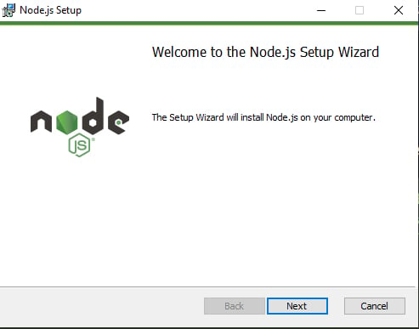

Quando o download for concluído, abra a aplicação e clique em next

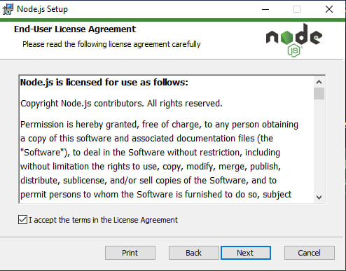Aceite os termos de acordo e clique em next.

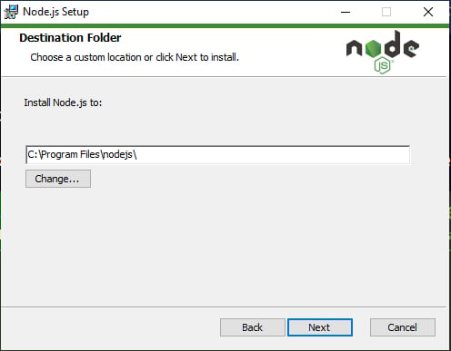

Escolha o diretório de destino de sua preferência.

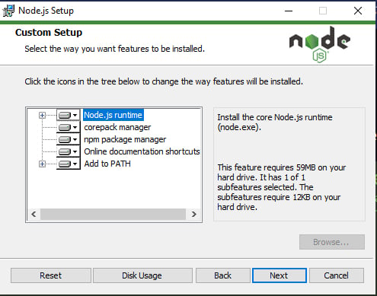

Selecione Next e na tela seguinte vamos escolher quais as funcionalidades do Node queremos que sejam instaladas. Aqui recomendo que não altere nada e faça a instalação de todas. Caso queira alterar essa configuração, é importante garantir que ao menos as opções Node.js runtime, npm package manager e Add to PATH estejam selecionadas.

Marque essa caixa para manter as ferramentes necessárias atualizadas automáticamente.

Clique em next, e na próxima tela clique em install. Certifique-se de que a instalação foi encerrada de reinicie sua máquina.

***Inicializando o sistema***

Agora que os pacotes necesários foram instalados,